**T.C.**

**FIRAT ÜNİVERSİTESİ**

**TEKNOLOJİ FAKÜLTESİ**

**YAZILIM MÜHENDİSLİĞİ BÖLÜMÜ**

**Projenin Raporlanması**

**Manisa Şehiri Temiz Hava Tahmini**

**9.Hafta - Rapor**

**Proje Ekibi**

**Erdinç DAĞLI**

**Haziran 2020**

Bu hafta yapmış olduğum

Araştırmalarım:

* Modelleme sonrası oluşturulması hedeflenen doğrulama kısmını için araştırmalar yapılmıştır.
* Feature oluşturma ve metrikleri düzenleme gibi konuları dikkate almak adına bu konularda araştırmalar yaptım.

Yaptıklarım:

* Feature oluşturma kısmındaki metriklerin düzenlenmesi gibi kontroller gerçekleştirmiştir.
* Seçmiş olduğum modellemede şu gibi kavramalardan yararlanmak istedim:
  + Conv1D
  + MaxPooling1D
  + Dropout
  + Flatten
  + Dense
* Standart epok değerini bulmak için test denemeleri yaptım.
* Modelin oluşturduğumuzda
  + Optimezer = “adam”
  + Loss =”binary_crossentropy”
* Bunlara ek olarak ise F1,Kesinlik, Hassasiyet gibi kavramlarında hesaplanmasını sağlayacak metriklerinde girilmesini sağladık.
* Ortalama sonuçları ise görmek adına tek tek sonuçları yazdırdık.
* En son işlem olarak ise kodlamalarımı github a commitledim.

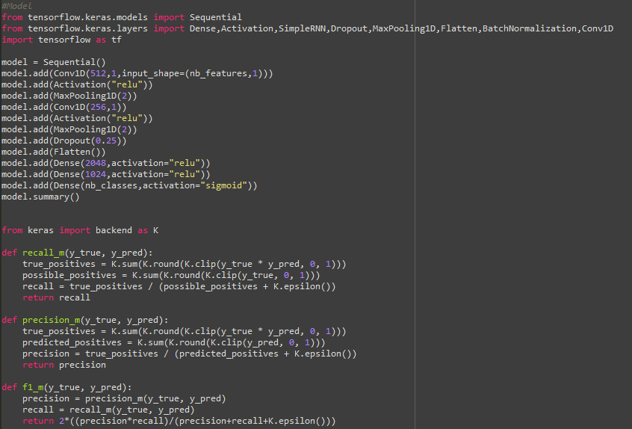Kod bloklarım:

Şekil 1 : Modelin ve diğer fonksiyonların tanımlanması